МИНИСТЕРСТВО НАУКИ И ВЫСШЕГО ОБРАЗОВАНИЯ
РОССИЙСКОЙ ФЕДЕРАЦИИ

ФЕДЕРАЛЬНОЕ ГОСУДАРСТВЕННОЕ АВТОНОМНОЕ ОБРАЗОВАТЕЛЬНОЕ УЧРЕЖДЕНИЕ ВЫСШЕГО ОБРАЗОВАНИЯ

НОВОСИБИРСКИЙ НАЦИОНАЛЬНЫЙ ИССЛЕДОВАТЕЛЬСКИЙ ГОСУДАРСТВЕННЫЙ УНИВЕРСИТЕТ

Факультет информационных технологий
Кафедра параллельных вычислений

ОТЧЕТ

О ВЫПОЛНЕНИИ ЛАБОРАТОРНОЙ РАБОТЫ

«ОПРЕДЕЛЕНИЕ ВРЕМЕНИ РАБОТЫ ПРИКЛАДНЫХ ПРОГРАММ»

студента II курса, 19203 группы

Ковалева Максима Сергеевича

Направление 09.03.01 – «Информатика и вычислительная техника»

Преподаватель:
Кандидат технических наук
А.Ю. Власенко

Новосибирск 2020
СОДЕРЖАНИЕ

ЦЕЛЬ 3
ЗАДАНИЕ 3
ОПИСАНИЕ РАБОТЫ 4
ЗАКЛЮЧЕНИЕ 5
ПРИЛОЖЕНИЕ 6

ЦЕЛЬ
- Изучение методики измерения времени работы подпрограммы.
- Изучение приемов повышения точности измерения времени работы подпрограммы.
- Изучение способов измерения времени работы подпрограммы.
- Измерение времени работы подпрограммы в прикладной программе.

ЗАДАНИЕ
- Написать программу на языке C или C++, которая реализует выбранный алгоритм из задания.
- Проверить правильность работы программы на нескольких тестовых наборах входных данных.
- Выбрать значение параметра N таким, чтобы время работы программы лежало в интервале от 10 до 30 секунд.
- По приведенной методике определить время работы подпрограммы тестовой программы с относительной погрешностью не более 1%.
- Составить отчёт по лабораторной работе

ОПИСАНИЕ РАБОТЫ
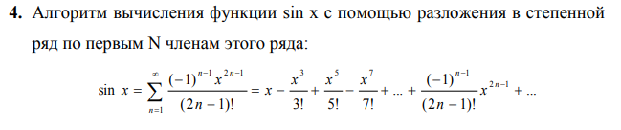
Была написана программа для нахождения значение функции sin x по алгоритму

Исходный код: (см. приложение)
Далее были выполнены замеры времени работы программы с использованием консольной утилиты time.
Были подобраны значения x и n, такие, что время работы программы лежало в интервале от 10 до 30 секунд.
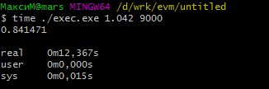
x = 1.042, n = 9000
real – реальное время работы программы
user – время работы пользовательского процесса
sys – время, затраченное на системные вызовы

ЗАКЛЮЧЕНИЕ
Был изучен метод измерения времени работы программ с помощью «time».

Приложение

#include <iostream>
#include <cmath>
long double fact(long double n){
if(n == 1) return 1;
return n*fact(n-1);
}
long double s_i_n(long double x, int n){
long double r = 0;
for(int i = 1; i<=n; i++){
r+=(long double)(i%2 == 0 ?-1 : 1)*powl(x,2*i-1)/fact(2*i-1);
}
return r;
}
int main(int argc, char* argv[]) {
int n = atoi(argv[2]);
long double g = atof(argv[1]);
std::cout << s_i_n(g, n) << std::endl;
}

